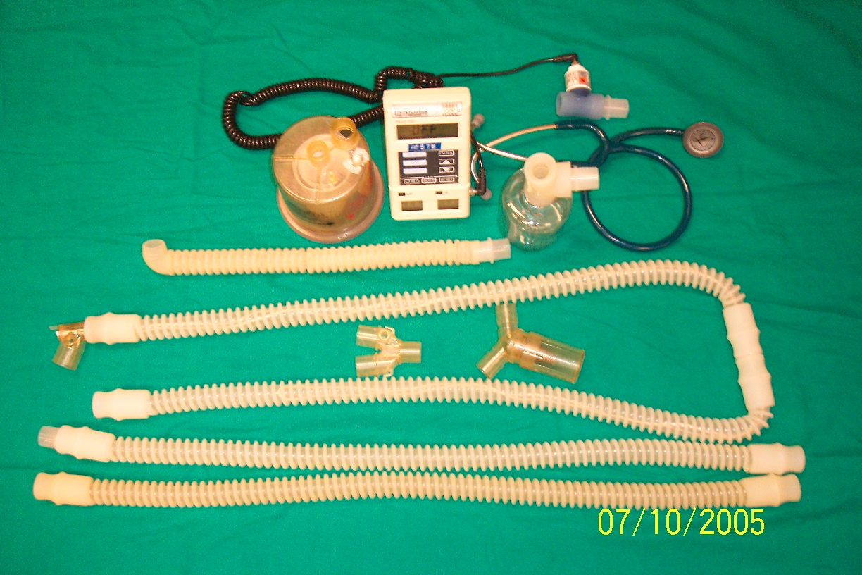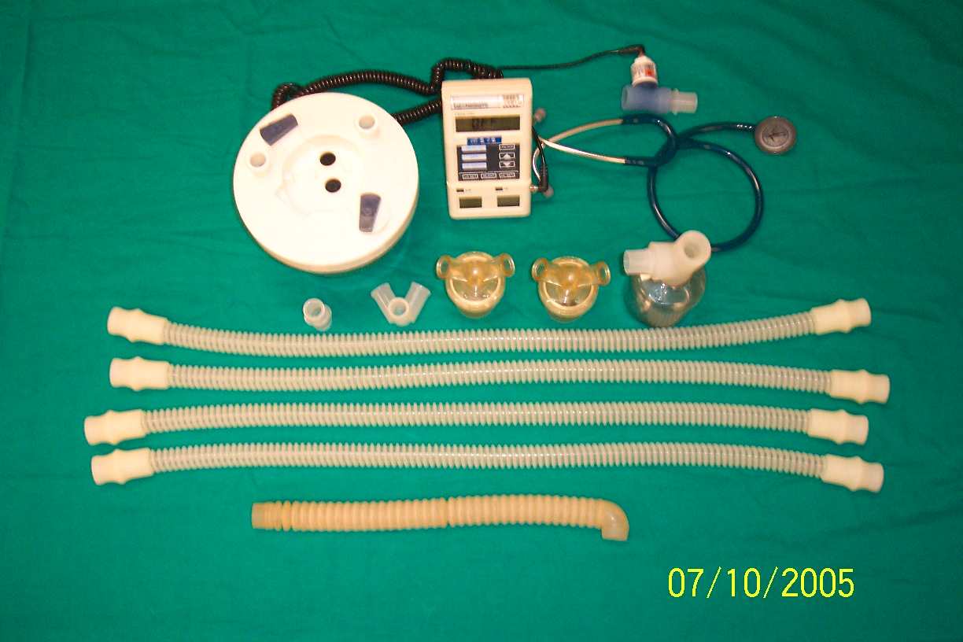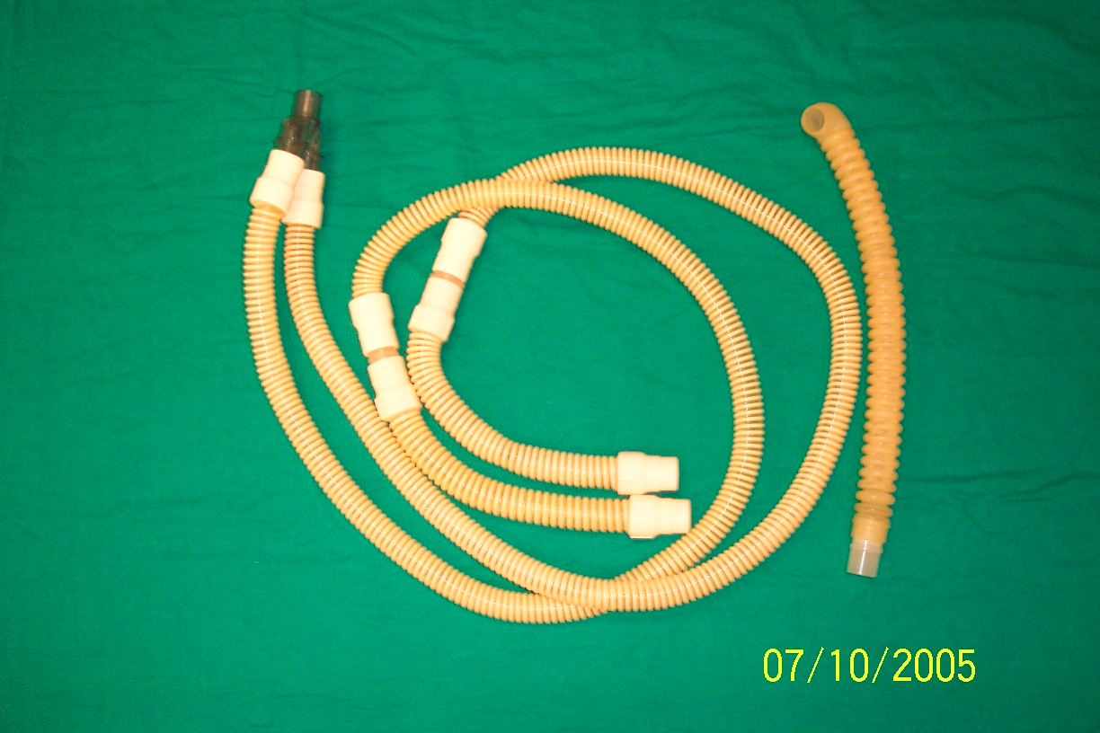

長庚紀念醫院 高雄院區 部門 呼吸治療科

適用對象(呼吸治療師)

氣囊漏氣測試標準作業規範

編號：AUNW00/AUPW00-A013
中華民國 91年01月01日 制訂公佈
中華民國 107年07月17日 第6次修訂

一
使 用 規 定

- 擔 任 本 職 務 執 行 作 業 者 ， 應 詳 讀 本 手 冊 ，
並 嚴 格 遵 照 執 行 。
- 倘 若 對 所 訂 內 容 有 疑 問 ， 應 即 向 直 屬 主 管 請
教 ， 務 必 求 得 徹 底 瞭 解 為 止 。
- 對 所 訂 內 容 如 有 改 善 意 見 時 ， 應 反 應 直 屬 主
管 並 作 充 分 溝 通 ， 俾 使 內 容 更 為 完 整 。

氣囊漏氣測試標準作業規範(一)
編 號：AUNW00/AUPW00-A013
總頁數：5 頁 數：5-1
作 業 目 的 | 適 用 範 圍 及 執 行 人 員 | 使 用 器 材 、 工 具
壹、評估氣管插管病人拔管後，是否可  能發生喉頭水腫或上呼吸道阻塞問題。  貳、藉由氣囊漏氣測試之評估，進而降  低重新插管的傷害。 | - 適用範圍  有氣管插管準備拔管病人  - 適用執行人員  呼吸治療師 | - 呼吸器  - 甦醒球  - 聽診器  - 抽痰相關設備
 |  | 公佈日期：91年01月 | 修訂日期：107 年07月第6次修訂
氣囊漏氣測試標準作業規範(二)
編 號：AUNW00/AUPW00-A013
總頁數：5 頁 數：5-2
項次 | 操 作 說 明 或 作 業 流 程 | 注 意 事 項
壹  貳 | 執行前  一、辨識病人  二、自我介紹及說明檢查目的和過程  三、洗手  四、以無菌技術抽痰及排除呼吸道分泌物，執行過程保持清潔  五、測量方式有兩種:  (一)定量氣囊漏氣測試  （二）定性氣囊漏氣測試  執行中  一、執行定量氣囊漏氣測試  （一）調整呼吸器模式為容積通氣模式(VC- A/C)  （二）調整setV_{T}為IBW的10 ml / kg。氣囊放氣前測量呼吸器吸氣與吐氣容積，容積相差需在20 ml以內。  （三）調整RR為15 次/分，PEEP調整為0 cmH2O。  （四）以10ml空針，緩慢將氣囊空氣完全放氣。  （五）觀察病人呼吸狀況，當呼吸平穩時，觀察連續6次的吐氣容積，取最小3次數值的平均值，做為氣囊漏氣後的measure V_{T}。  （六）將氣囊回充至適當的氣囊壓力  （七）調整回原使用的呼吸器模式  （八）執行過程中需注意病人生命徵象 | 一、執行技術前要先幫病人抽痰後才可執行（包含口鼻）  (若病人疑似開放性肺結核或飛沫或空氣傳染者，執行人員須配戴N95口罩，避免感染。)  二、執行定量氣囊漏氣測試注意事項  （一）評估病人的狀態  1.呼吸器設定模式已為較低的支持模式  2.適當的氧合(如:FiO2 < 50%，SpO2>90%)  3.血液動力學穩定  （二）搖高床頭，採取半坐臥姿  （三）執行無菌技術抽痰  (四)執行氣囊漏氣測試時，VC- A/C mode的auto flow  模式、Leak compensation或是自動管路補償  （automatic tube compensation，ATC）應予關閉。
 |  | 公佈日期：91年1月 | 修訂日期：107年7月第6次修訂

氣囊漏氣測試標準作業規範(二)
編 號：AUNW00/AUPW00-A013
總頁數：5 頁 數：5-3
項次 | 作 業 說 明 | 注 意 事 項
参 | （九）計算定量氣囊漏氣容積  漏氣容積比率（CLV%；cuff leak volume %）  ＝（set V_{T} － measure V_{T}）÷ set V_{T} × 100％  ＝（cuff leak volume）÷ set V_{T} × 100％  判讀：漏氣容積比率 ＜15％ 或氣囊漏氣容積＜110 ml，表示出現喉頭水腫的機率會較高。  二、執行定性氣囊漏氣測試  聽診器放在頸部氣管處，將人工甦醒器(Ambu)接於  氣管內管並擠壓數次，以聽診氣管內管周圍的空氣  流動聲音。依照漏氣聲音之大小，分類如下：  （一）significant leak：不用聽診器聽診，可聽到漏氣聲  （二）mild leak：用聽診器聽診，才可聽到漏氣聲  （三）no leak：使用聽診器聽診未聽到漏氣聲  判讀：no leak或mild leak，表示出現喉頭水腫  的機率會較高。  執行後  一、將病人恢復  二、洗手  三、結束測量並將所測得的值紀錄在電子紀錄表上  四、計價: 全階呼吸量測定（17017B） | 三、舉例  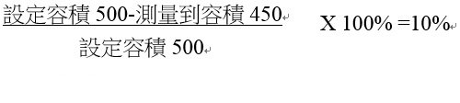  漏氣容積比率，可用於潮氣量較小的病人，例如：兒科或單肺的病人。  四、執行時，應注意影響判讀結果的因素，如下：  （一）氣管插管的管徑大小  （二）氣囊周圍痰液聚積，也會影響氣囊周圍的通道  （三）病人的咳嗽反射情況
 |  | 公佈日期：91年1月 | 修訂日期：107 年7月第6次修訂
氣囊漏氣測試標準作業規範(三)
編 號：AUNW00/AUPW00-A013
總頁數：5 頁 數：5-4
異 常 狀 況 | 發 生 原 因 | 處 理 對 策
一、氣囊放氣前測量呼吸器吸氣與吐氣容積，容積相差大於20 ml。 | （一）呼吸器管路或各個接頭未密合造成漏氣或呼吸器未進行flow sensor校正 | - 檢查呼吸器管路與接頭處，若確認無漏氣，則呼吸器進行  flow sensor校正。
 |  | 公佈日期：91年1月 | 修訂日期：107 年7月第6次修訂
氣囊漏氣測試標準作業規範(四)
編 號：AUNW00/AUPW00-A013
總頁數：5 頁 數：5-5
參考資料:
- Management of the Mechanically Ventilated Patient, 2nd Edition By Lynelle N.B. Pierce, RN, MS, CCRN ,2007
- A Practical Guide to Mechanical Ventilation,Editors(s):Jonathon D. Truwit Scott K. Epstein First published:31 March 2011
- Respiratory Care: Patient Assessment and Care Plan Development is included in the 2015 edition
- Egan's Fundamentals of Respiratory Care, 11th Edition 2017
- Uptodate

6. Intravenous injection of methylprednisolone reduces the incidence of postextubation stridor in intensive care
unit patients. Crit Care Med 2006 Vol. 34, No. 5.

- Gros A;Intra-individual Variation of the Cuff-Leak Test as a Predictor of Post-Extubation Stridor.
Respir Care. 2012; 57(12):2026-31

 | 公佈日期：91年1月 | 修訂日期：107 年7月第6次修訂

